Приложение 1
к распоряжению
администрации
города Красноярска
от _____________ № _________

СВЕДЕНИЯ
о границах публичного сервитута

Местоположение границ  публичного сервитута | Красноярский край, г. Красноярск, Центральный район
Система координат | МСК-167, зона 4
Метод определения координат | аналитический метод
Площадь земельного участка | 9 кв. м
Средняя квадратическая погрешность положения характерной точки (Mt), м | 0,1
Обозначение характерных  точек границ | Координаты, м
Обозначение характерных  точек границ | Х | Y
1 | 631272.68 | 100516.22
2 | 631270.03 | 100514.29
3 | 631270.46 | 100514.15
4 | 631269.61 | 100511.58
5 | 631273.81 | 100514.53
6 | 631274.28 | 100515.36
1 | 631272.68 | 100516.22
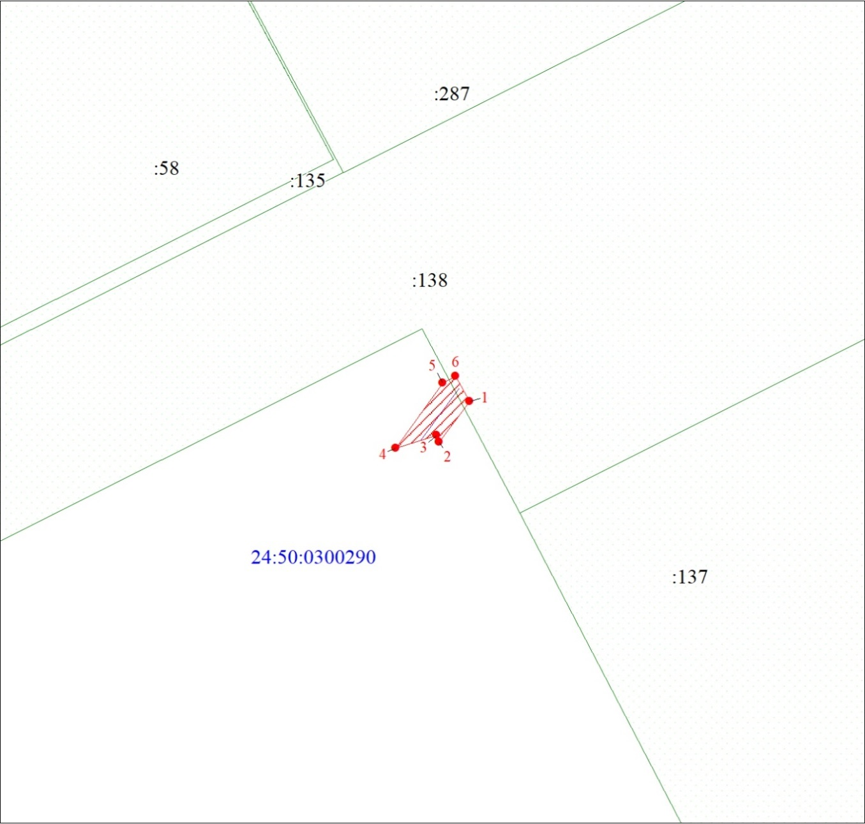
Масштаб 1:300
Условные обозначения:
 | – характерная точка границы публичного сервитута;
 | – граница публичного сервитута;
 | – обозначение кадастрового квартала;
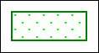 | – земельный участок, сведения о котором содержатся в ЕГРН;
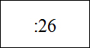 | – надписи кадастрового номера земельного участка, сведения о котором содержатся в ЕГРН.

